UNIVERSIDAD TECNOLÓGICA COSTARRICENSE
CARRERA INGENIERIA DE SISTEMAS
CURSO PROYECTO PROFESIONAL INFORMATICO

PROFESOR
ING. HENRY PICADO SOLANO

ENTREGABLE #1
PRESENTACIÓN DE LA EMPRESA
ESTUDIANTE
YILBERT FERNÁNDEZ ESPINOZA 304880229
CESAR CAMPOS TORRES 114310767

FECHA DE ENTREGA
22-05-2026

INDICE

  - Introducción
  - Objetivos (del proyecto)
    - Objetivo General
    - Objetivo Especifico
  - Justificación del proyecto
  - Descripción de la empresa
    - Reseña histórica
    - Misión y Visión
      - Misión
      - Visión
    - Objetivos (de la empresa)
      - Objetivo General
      - Objetivo Especifico
    - Actividades de la Empresa
    - Estructura de la Empresa (organigrama)
    - Expectativas de la Empresa
    - Aspectos Generales
    - Cuadro Resumen de la empresa
  - Justificación del problema
  - Cartas
    - Solicitud autorización a la empresa para desarrollar el sistema en ella (machote)
    - Aprobación por la empresa (para desarrollar el proyecto)
  - Bibliografía
  - Glosario
  - Anexos

  - INTRODUCCIÓN
El presente proyecto tiene como finalidad el desarrollo de un sistema web de facturación para una panadería, con el propósito de mejorar el control administrativo y operativo de la empresa mediante la automatización de procesos relacionados con ventas y gestión de clientes.
Actualmente, la empresa presenta dificultades en el manejo de facturación y el control de información, debido a que gran parte de los procesos se realizan de forma manual o mediante herramientas poco eficientes, lo que genera atrasos, errores en los registros y dificultades para llevar un control adecuado de las operaciones diarias.
Ante esta situación, se propone el desarrollo de un sistema informático que permita optimizar los procesos internos de la panadería, facilitando la generación de facturas, el control de productos, la administración de clientes y la generación de reportes administrativos.
Con la implementación de este proyecto se espera mejorar la eficiencia operativa de la panadería, reducir errores administrativos, agilizar los procesos internos y facilitar la toma de decisiones mediante el acceso rápido y ordenado a la información.

  - OBJETIVOS DEL PROYECTO
A continuación, se presentan los objetivos del presente proyecto profesional informático.

    - OBJETIVO GENERAL
- Que el estudiante demuestre que es capaz de aplicar en forma exitosa los conocimientos adquiridos en el transcurso de los ocho cuatrimestres y 32 cursos que comprenden el Bachillerato en Ingeniería en Sistemas Computacionales.

    - OBJETIVOS ESPECIFICOS
- Desarrollar un software en una empresa

- Aplicar en el desarrollo las etapas del ciclo de vida del desarrollo de un software

- Demostrar que el software ha contribuido a producir una mejora significativamente en la empresa

- Exponer en compañía del usuario el software realizado, sus bondades y el manejo eficiente del mismo por parte del usuario.

  - JUSTIFICACIÓN DEL PROYECTO
La implementación de un sistema web de facturación surge como una necesidad para mejorar los procesos administrativos y operativos de la panadería, debido a que actualmente muchos de los procedimientos se realizan de manera manual o mediante herramientas poco eficientes, lo que dificulta el control adecuado de la información.
El desarrollo de este proyecto permitirá automatizar tareas relacionadas con la facturación, administración de productos y gestión de clientes, reduciendo errores humanos y mejorando la organización de los datos dentro de la empresa.
Asimismo, el sistema contribuirá a optimizar el tiempo de atención al cliente, mejorar el control de ventas y facilitar la generación de reportes administrativos que permitan a la empresa tomar decisiones de forma más rápida y eficiente.
Además, este proyecto representa una oportunidad para aplicar los conocimientos adquiridos durante la formación académica, desarrollando una solución informática orientada a resolver una problemática real dentro de una empresa.

1.4. Descripción de la Empresa
La Pana es una panadería y pastelería costarricense con varias sucursales, dedicada a ofrecer productos frescos, sabrosos y de calidad, acompañados de un servicio cercano y confiable. Su razón de ser es alimentar momentos cotidianos y especiales de las familias con productos accesibles y bien presentados.

1.4.1. Reseña Histórica de la Empresa
- 1997: Nace como Surtidor Santa Rosa, microempresa familiar dedicada a la reventa de productos de panadería artesanal.
- 2000: Inicia producción propia en la cocina del hogar, integrando líneas artesanales con propuesta de calidad.
- 2010: Remodela su taller de producción, apostando por materias primas de calidad y servicio diferenciado.
- 2016: Se consolida como La Pana, con identidad de marca innovadora y atractiva, ampliando variedad de productos y presencia en la comunidad.

1.4.2. Misión y Visión

1.4.2.1. Misión
“Transformamos ingredientes de calidad en momentos de felicidad, con el empuje y la conciencia de nuestro equipo.” En términos prácticos: brindar productos frescos y sabrosos con atención cercana y confiable.

1.4.2.2. Visión
“Ser una empresa referente por nuestra capacidad de evolucionar la tradición artesanal con innovación consciente, convirtiéndonos en una plataforma de bienestar compartido para nuestros clientes y colaboradores.” En términos prácticos: convertirse en una cadena reconocida en Costa Rica por calidad, servicio, innovación y procesos estandarizados.

1.4.3. Objetivos Estratégicos de la Empresa

1.4.3.1. Objetivo General
Implementar un MVP de punto de venta que permita controlar de forma clara y ordenada la operación diaria de los locales.

1.4.3.2. Objetivos Específicos
- Registrar ventas por local, usuario, producto, categoría y método de pago.
- Controlar apertura y cierre de caja.
- Generar reportes diarios por sucursal.
- Registrar mermas, anulaciones y descuentos.
- Controlar inventario básico de productos terminados en cada local.
- Enviar reportes a herramientas de Google.
- Mantener bitácora de movimientos por usuario.
- Facilitar supervisión y comparación entre locales.

1.4.4. Actividades de la Empresa
- Producción centralizada de panadería y pastelería.
- Distribución de productos a sucursales.
- Venta directa en locales.
- Atención al cliente y pedidos personalizados.
- Elaboración de productos de cocina y repostería.

1.4.5. Estructura de la Empresa (Organigrama)
La empresa se organiza en:
- Dirección General
- Producción Central
- Distribución
- Locales de Venta
- Atención al Cliente / Redes Sociales
- Supervisión
- Administración
Para el MVP, el enfoque será únicamente en los locales de venta.

1.4.6. Expectativas de la Empresa
- Digitalizar el control de ventas e inventarios.
- Reducir errores en cierres de caja.
- Mejorar la toma de decisiones con reportes claros.
- Preparar la empresa para futuras aperturas y crecimiento escalable.

1.4.7. Aspectos Generales de la Empresa
La Pana combina producción centralizada con varios puntos de venta. Su modelo integra productos de consumo diario y personalizados, buscando calidad, frescura y cercanía con la comunidad.

1.4.8. Cuadro Resumen de la Empresa
Aspecto | Descripción
Nombre | La Pana – Panadería y Pastelería
Fundación | 1997 (como Surtidor Santa Rosa)
Naturaleza | Empresa familiar con varias sucursales
Misión | Productos frescos y de calidad con atención cercana
Visión | Ser cadena referente en Costa Rica
Objetivo General | MVP para control operativo de locales
Actividades | Producción, distribución, venta, atención al cliente
Estructura | Dirección, producción, distribución, locales, administración
Expectativas | Digitalización, control, escalabilidad
Valores | Empuje, Conciencia, Evolución, Bienestar, Orgullo

  - JUSTIFICACIÓN DEL PROBLEMA
Actualmente, la panadería presenta dificultades en el manejo y control de sus procesos administrativos, especialmente en las áreas de facturación y administración de información de clientes y productos.
Muchos de los registros se realizan manualmente, lo que genera riesgos de perdida de información, errores en cálculos, atrasos en la atención al cliente. Esta situación afecta directamente la eficiencia operativa de la empresa y dificulta el acceso rápido a la información necesaria para el control diario de las actividades comerciales.
Además, la empresa enfrenta inconvenientes relacionados con el manejo de facturación electrónica, lo que provoca complicaciones en el proceso de registro de ventas y organización de documentos administrativos.
La ausencia de un sistema centralizado también limita la generación de reportes de ventas, control de productos y seguimiento de movimientos realizados dentro de la empresa, dificultando la toma de decisiones y el control adecuado de las operaciones.
Por esta razón, se considera necesario desarrollar un sistema web que permita automatizar y mejorar estos procesos, proporcionando una herramienta informática que contribuya al orden, seguridad y eficiencia de la información manejada por la panadería.

  - MACHOTE CARTA DE SOLICITUD DEL PROYECTO EN LA EMPRESA
San José, Costa Rica
26 de mayo de 2026

Señor: Esteban Fonseca
Propietario y Gerente
La Pana
Asunto: Autorización de Proyecto Profesional Universitario

Estimado señor Fonseca:
La Universidad Tecnológica Costarricense informa que los jóvenes CESAR ALBERTO CAMPOS TORRES, cédula de identidad número 114310767, y YILBERT FERNÁNDEZ ESPINOZA, cédula de identidad número 304880229, son estudiantes regulares en nuestra institución.
Como requisito para graduarse, ambos deben realizar un proyecto profesional universitario ad honorem no remunerado, en una organización que permita aplicar sus conocimientos en beneficio de la práctica profesional. En este caso, se ha propuesto el desarrollo de una aplicación de facturación para su empresa La Pana.
Por lo tanto, solicitamos su autorización formal para que los estudiantes lleven a cabo dicho proyecto en su organización, bajo su supervisión y con el objetivo de cumplir tanto con los requerimientos académicos como con las necesidades de su empresa.
Agradecemos de antemano la colaboración y apoyo que pueda brindarles en este proceso formativo.
Sin más por el momento, se suscribe cordialmente,

Departamento de Registro. _____________________
Universidad Tecnológica Costarricense. Esteban Fonseca (Aceptación)
Propietario y Gerente
______________________________ La Pana
Firma Estudiante Yilber Fernandez
______________________________
Firma de Estudiante César Campos

  - BIBLIOGRAFIA
Pérez Aguilar, Juan; Robles Corella, Laura; otros. Formulación y evaluación de proyectos. Editorial Limusa. Año 2016

Sitios Web
Pérez Aguilar, Juan. Título, www.proyectosinformaticos.com 12-12-2018

  - GLOSARIO

  - ANEXOS
    - CARTA SOLICITUD DEL PROYECTO EN LA EMPRESA
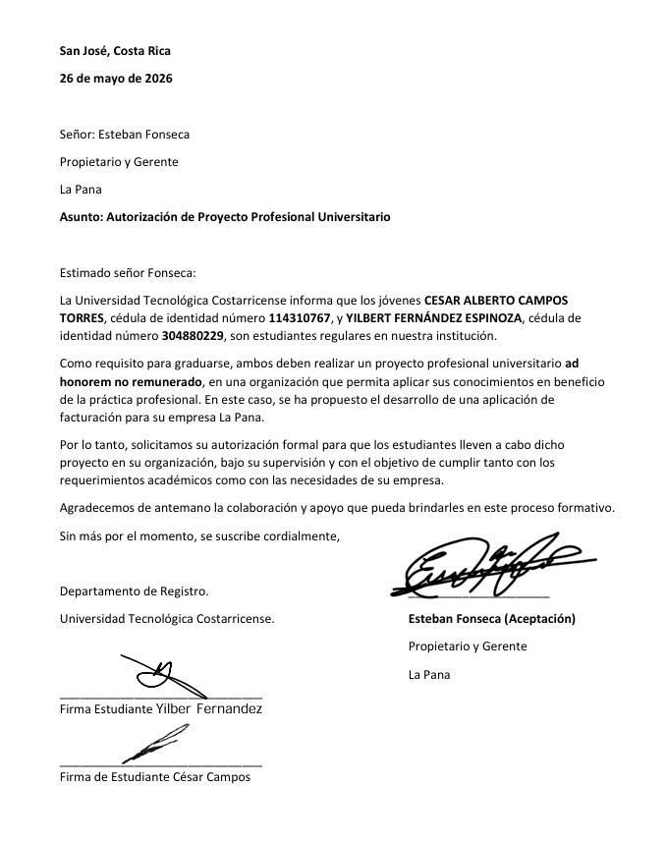
    - CARTA APROBACIÓN DE LA EMPRESA
